Государственный Университет Молдовы
Факультет Математики и Информатики
Департамент Прикладной Информатики

Лабораторная работа №3
по курсу “Основы программирования”

тема: Работа со строками (векторами символов)

Выполнила студентка группы IA2304:
Шелестян А.,
Проверил преподаватель:
Стурза Г.

Кишинэу, 2023

Лабораторная работа №3

Задание

Вариант 21. Из заданного текста удалить все слова, длина которых превосходит 6 символов. Вывести на экран первоначальный и отредактированный тексты

Алгоритм решения. Блок-схема

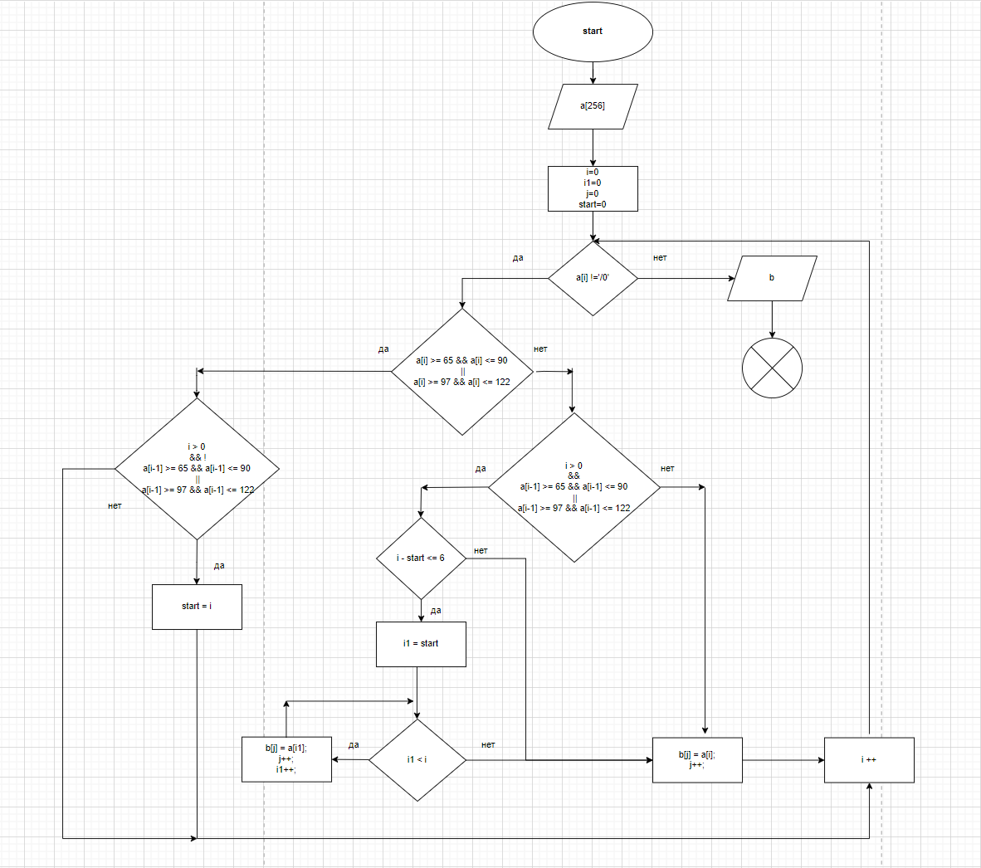

Листинг программы

#include <iostream>
using namespace std;

int main()
{
int i, i1;
int j = 0;
int start = 0;
char a[256];
char b[256];

cout << "enter word" << endl;
cin.getline(a, 256);

cout << "Initial string: " << a << endl;

for (i = 0; a[i-1] != '\0'; i++)
{
if (((a[i] >= 65 && a[i] <= 90) || (a[i] >= 97 && a[i] <= 122)))
{
if (i > 0 && !((a[i-1] >= 65 && a[i-1] <= 90) || (a[i-1] >= 97 && a[i-1] <= 122)))
{
start = i;
}
}
else {
if (i > 0 && ((a[i-1] >= 65 && a[i-1] <= 90) || (a[i-1] >= 97 && a[i-1] <= 122)))
{
if (i - start <= 6)
{
for (i1 = start; i1 < i; i1++)
{
b[j] = a[i1];
j++;
}
}
}
b[j] = a[i];
j++;
}
}
cout << "Modified string: " << b;
}

Используемые библиотеки

#include <iostream> header заголовочный файл стандартной библиотеки языка С++,
содержащий определения макросов, константы и объявления функций и типов, используемых
для различных операций стандартного ввода и вывода.

Используемые функции
cout – вывод на экран;
cin – ввод данных с клавиатуры;

Результат выполнения программы:

